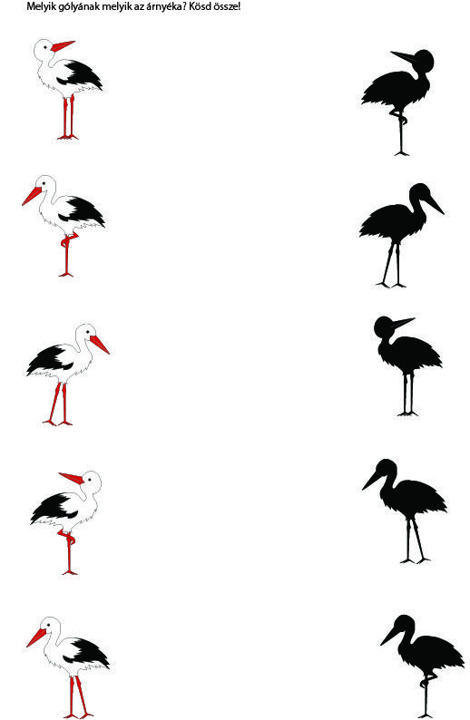

ČÁP A JEHO STÍN
Vyhledej každému čápovi jeho stín. Spoj obě dvojice tužkou nebo fixem

